公安沈河分局窗口单位中层以上干部个人信息公开表
姓 名 | 照 片 | 职 务 | 负责单位 | 工作分工 | 办公电话
周志国 | 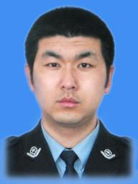 | 行政审批科  负责人 | 沈阳市沈河区政务公开大厅  （公安窗口） | 负责组织协调全局行政审批工作及分局驻区办事大厅行政管理工作 | 84123929
郭俊浩 | 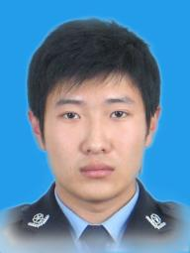 | 所长 | 沈阳市公安局沈河分局皇城派出所 | 负责派出所全面工作 | 24842708
刘哲 | 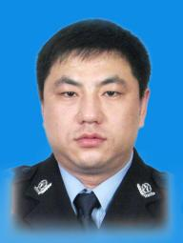 | 所长 | 沈阳市公安局沈河分局万莲派出所 | 负责派出所全面工作 | 24802925
金朝 | 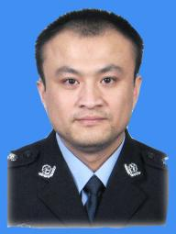 | 所长 | 沈阳市公安局沈河分局东陵派出所 | 负责派出所全面工作 | 88420189
关浩元 | 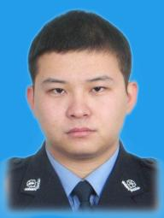 | 所长 | 沈阳市公安局沈河分局凌云派出所 | 负责派出所全面工作 | 24823119
杜宁苏 | 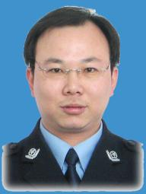 | 所长 | 沈阳市公安局沈河分局丰乐派出所 | 负责派出所全面工作 | 24200110
高明 | 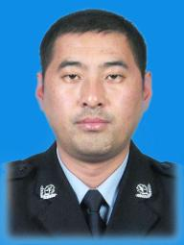 | 所长 | 沈阳市公安局沈河分局泉园派出所 | 负责派出所全面工作 | 24229076
苏辰生 | 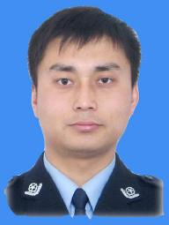 | 所长 | 沈阳市公安局沈河分局五里河派出所 | 负责派出所全面工作 | 23893754
赵旭东 | 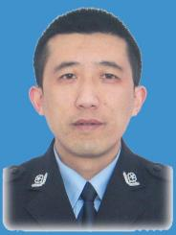 | 所长 | 沈阳市公安局沈河分局滨河派出所 | 负责派出所全面工作 | 24813076
邹宇 | 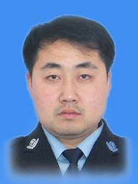 | 所长 | 沈阳市公安局沈河分局风雨坛派出所 | 负责派出所全面工作 | 22937105
依秋成 | 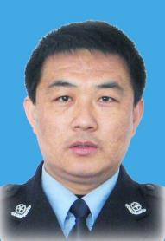 | 所长 | 沈阳市公安局沈河分局山东庙派出所 | 负责派出所全面工作 | 22821726
王浩 | 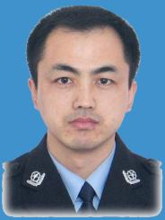 | 所长 | 沈阳市公安局沈河分局斗姆宫派出所 | 负责派出所全面工作 | 22944152
张程 | 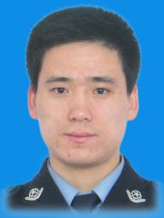 | 所长 | 沈阳市公安局沈河分局朱剪炉派出所 | 负责派出所全面工作 | 22722496
赵敏睿 | 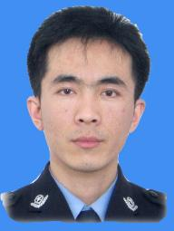 | 所长 | 沈阳市公安局沈河分局惠工派出所 | 负责派出所全面工作 | 88522779
陈军 | 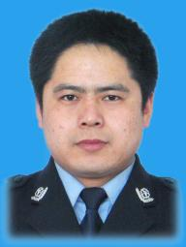 | 所长 | 沈阳市公安局沈河分局大南派出所 | 负责派出所全面工作 | 24812008
郭宇峰 | 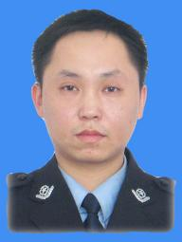 | 所长 | 沈阳市公安局沈河分局南塔派出所 | 负责派出所全面工作 | 23898006
崔涛 | 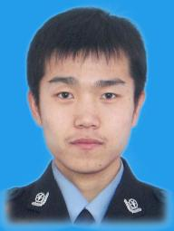 | 教导员 | 沈阳市公安局沈河分局皇城派出所 | 协助所长工作，分管政工、纪检等工作 | 24842708
李刚 | 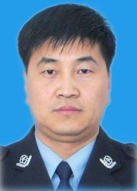 | 教导员 | 沈阳市公安局沈河分局万莲派出所 | 协助所长工作，分管政工、纪检等工作 | 24802925
刘冀光 | 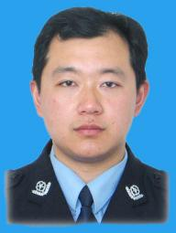 | 教导员 | 沈阳市公安局沈河分局东陵派出所 | 协助所长工作，分管政工、纪检等工作 | 88420189
阴贵林 | 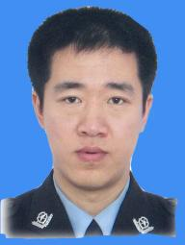 | 教导员 | 沈阳市公安局沈河分局凌云派出所 | 协助所长工作，分管政工、纪检等工作 | 24823119
李旭东 | 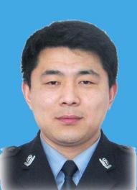 | 教导员 | 沈阳市公安局沈河分局丰乐派出所 | 协助所长工作，分管政工、纪检等工作 | 24200110
史佳明 | 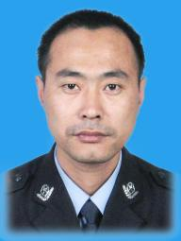 | 教导员 | 沈阳市公安局沈河分局泉园派出所 | 协助所长工作，分管政工、纪检等工作 | 24229076
曲晋宁 | 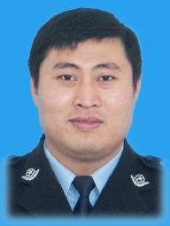 | 教导员 | 沈阳市公安局沈河分局五里河派出所 | 协助所长工作，分管政工、纪检等工作 | 23893754
何立辉 | 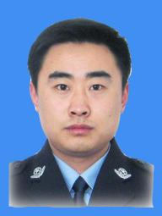 | 教导员 | 沈阳市公安局沈河分局滨河派出所 | 协助所长工作，分管政工、纪检等工作 | 24813076
韩鹏 | 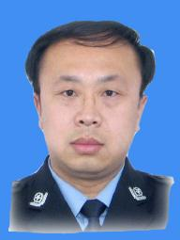 | 教导员 | 沈阳市公安局沈河分局风雨坛派出所 | 协助所长工作，分管政工、纪检等工作 | 22937105
郭铁 | 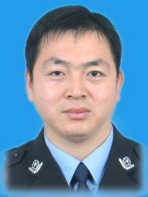 | 教导员 | 沈阳市公安局沈河分局山东庙派出所 | 协助所长工作，分管政工、纪检等工作 | 22821726
陈佳宁 | 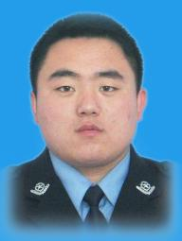 | 教导员 | 沈阳市公安局沈河分局斗姆宫派出所 | 协助所长工作，分管政工、纪检等工作 | 22944152
李华武 | 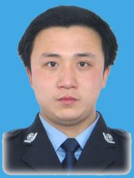 | 教导员 | 沈阳市公安局沈河分局朱剪炉派出所 | 协助所长工作，分管政工、纪检等工作 | 22722496
梁井伟 | 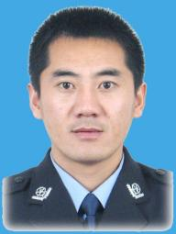 | 教导员 | 沈阳市公安局沈河分局惠工派出所 | 协助所长工作，分管政工、纪检等工作 | 88522779
曹杰 | 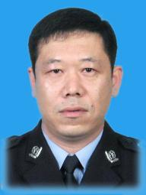 | 教导员 | 沈阳市公安局沈河分局大南派出所 | 协助所长工作，分管政工、纪检等工作 | 24812008

